编号：B711

数字经济对制造业高质量发展的影响测度 分析——以长三角地区为例

论文题目：数字经济对制造业高质量发展的影响测度分析 ———以长三角地区为例   
参赛学校：安徽财经大学   
参赛成员（作者）：杨金海、任昊、叶佳慧   
指导老师：马慧敏方国斌



目录   
摘要 ............................................................................................................................. 4 Abstract ........................................................................................................................ 5 一、 研究背景 ............................................................................................................. 7 二、 文献综述 ............................................................................................................. 9 (一) 数字经济相关内涵 ............................................................................................ 9 (二) 高质量发展概念的界定 ................................................................................... 10 (三) 数字经济对制造业高质量发展的影响机制的研究 ........................................... 11 三、 研究框架 ........................................................................................................... 13 四、 数字经济水平和制造业高质量发展水平测度 ..................................................... 14 (一) TOPSIS 熵权法 ................................................................................................ 14 (二) 指标体系构建 ................................................................................................. 15 1. 数字经济发展水平评价指标体系 ............................................................... 15 2. 制造业高质量发展水平评价指标体系 ....................................................... 16 (三) 数据来源 ........................................................................................................ 17 (四) 测度结果分析 ................................................................................................. 18 1. 数字经济发展水平 .................................................................................... 18 2. 制造业高质量发展水平 ............................................................................. 20 五、 模型构建及实证检验 ......................................................................................... 23 1



(一) 模型构建 ........................................................................................................ 23 (二) 扰动项的三种检验 .......................................................................................... 24 1.组间异方差的检验 ........................................................................................... 24 2.组内自相关的检验 ........................................................................................... 24 (三) 长面板回归方法的选取 ................................................................................... 26 (四) 模型实证分析与检验 ...................................................................................... 26 六、 研究结论与政策建议 ......................................................................................... 28 (一) 研究结论 ........................................................................................................ 28 (二) 政策建议 ........................................................................................................ 29 参考文献 .................................................................................................................... 30 附录：数字经济一级指标 TOPSI S 熵权评分 ................................................................ 32 致谢 ........................................................................................................................... 33

图目录   
图 1 数字经济“四化框架” ........................................................................................ 8 图 2 数字经济与制造业高质量发展之间的关系.................................................. 13 图 3 研究技术路线图.............................................................................................. 14 图 4 数字经济发展水平变化趋势.......................................................................... 19 图 5 制造业高质量发展水平变化趋势.................................................................. 21

表目录   
表 1 长三角地区制造业增加值占生产总值比重.................................................... 7 表 2 数字经济发展水平评价指标体系.................................................................. 16 2



表 3 制造业高质量发展水平评价指标体系.......................................................... 17 表 4 数字经济发展指数.......................................................................................... 18 表 5 制造业高质量发展指数.................................................................................. 18 表 6 组间异方差检验结果...................................................................................... 24 表 7 组内自相关检验结果...................................................................................... 25 表 8 组间同期相关检验结果.................................................................................. 26 表 9 变量的描述性统计.......................................................................................... 26 表 10 面板回归结果................................................................................................ 27 表 11 面板回归系数的显著性检验 ........................................................................ 27

3



摘要

当前，我国经济已经从增长的高级阶段进入高质量发展阶段，制造业在我国 经济体系中占重要地位，其高质量发展与数字经济发展相联系，十四五规划纲要 明确提出要加快数字技术与实体经济的融合，研究数字经济对制造业发展的影响 机制是寻找制造业高质量发展动能的关键。

基于此本文以长三角地区江浙沪皖三省一市为研究对象，选取 2011-2018 年 制造业与数字经济的相关数据，构建制造业高质量发展以及数字经济发展水平的 指标体系，利用 TOPSIS 熵权法计算出制造业高质量发展指数和数字经济发展指 数。进而构建长面板回归模型，根据模型扰动项的检验结果，使用面板校正标准 误（PCSE）进行模型回归分析。

结果显示，江浙沪皖四个地区的制造业高质量发展水平差距较大，安徽省较 为落后；数字经济发展水平对制造业高质量发展有显著促进作用，其中数字生活 方式以及数字知识环境对制造业的高质量发展的促进作用较为显著，从中可以发 现制造业高质量发展的新动能，如互联网等数字技术的普及和进步、数字技术的 研发经费投入、企业的人才结构等。

综上所述，本文提出以下政策建议：第一，促进区域合作，积极体现大城市 推进作用，缩小区域差距；第二，积极改善人们的数字生活方式，快节奏的生活 将刺激人们的需求，而需求需要供给来满足，不断改善提高人们的数字生活方式 将有力地促进制造业的高质量发展；第三，大力营造数字知识环境，数字产业科 研经费投入、科研成果数量、人才结构水平等是一个企业创新的源泉以及生命力 所在，积极营造出数字知识的环境对制造业的高质量发展极其重要。

关键词：数字经济；制造业高质量发展；面板回归模型；TOPSIS 熵权法；面板校正标准误

4



**Abstract**

Now, China's economy has entered the high-quality development stage from the advanced growth stage, manufacturing industry occupies an important position in China's economic system, and its high-quality development is related to the development of digital economy, the 14th Five-Year Plan clearly proposes to accelerate the integration of digital technology and real economy, and the study of the influence mechanism of digital economy on the development of manufacturing industry is the key to find the kinetic energy of high-quality development of manufacturing industry.

Based on this, this paper takes Jiang, Zhejiang, Shanghai and Anhui provinces and cities in the Yangtze River Delta region as the research object, selects the relevant data of manufacturing industry and digital economy from 2011-2018, constructs the index system of high-quality development of manufacturing industry and the development level of digital economy, and calculates the index of high-quality development of manufacturing industry and the development index of digital economy with TOPSIS entropy weight method. Then a long panel regression model is constructed, and the model regression analysis is conducted using panel-corrected standard error (PCSE) based on the test results of the model disturbance terms.

The results show that the differences between the four regions of Jiangsu, Zhejiang, Shanghai and Anhui in terms of the level of high-end manufacturing development are large, and Anhui province is more backward; the level of digital economy development has a significant promoting effect on the high-quality development of manufacturing, and the promoting effect of digital lifestyle and digital knowledge environment on the high-quality development of manufacturing is more

5



significant, from which new driving forces for the high-quality development of manufacturing can be found, such as the popularity of digital technologies like Internet and progress, R&D financing investment in digital technology, talent structure of enterprises and so on.

In summary, this paper puts forward the following policy recommendations: first, promote regional cooperation, actively reflect the role of major cities to promote and reduce the regional gap; second, actively improve people's digital lifestyle, fast-paced life will stimulate people's demand, and demand must be stimulated by the supply, the continuous improvement and expansion of people's digital lifestyle will greatly promote the high-quality development of the manufacturing industry; third, vigorously create a digital knowledge Third, vigorously create a digital knowledge environment. The investment in scientific research, the number of scientific research results and the level of talent structure in the digital industry are the source of innovation and enterprise vitality, and it is extremely important to actively create a digital knowledge environment for the high-quality development of the manufacturing industry.

**Keywords:** digital economy; high-quality manufacturing industry development; panel regression model; TOPSIS entropy weight method; panel correction standard error.

6



一、研究背景   
 近些年，各种新型贸易保护主义愈演愈烈，远不在世界贸易组织现有条约和 协议的约束范围内，世贸组织由此陷入危机，加之 2019 新冠肺炎疫情席卷全球，导致我国正面临着多重不利形势。习总书记强调要构建以国内大循环为主体、国 内国际双循环相互促进的新发展格局。制造业是不可忽视的关键因素，作为国民 经济主体，国民经济的发展与社会稳定与其发展质量息息相关，它也是保证中国 经济实力大幅提升的一个至关重要的因素。《中国制造 2025》将制造强国作为重 要战略部署，指出优化质量提高效率，形成新经济增长动力，提高综合集成水平，形成国际性的竞争优势，同时强调制造业是发展重点和出路。

长三角地区是全国制造业的发展重地，根据长三角与长江经济带研究中心发 布的数据，2019年长三角地区工业增加值高达8.2万亿元，占GDP总量的25.08%。如错误**!**书签自引用无效。，2014-2018 年长三角地区制造业增加值占生产总值的 比重都超过 30%，但从纵向看比重逐年减少，这表明，尽管长三角地区制造业发 展对长三角经济做出了相当大的贡献，但是对经济发展的拉动作用呈日益减小的 趋势。

表 1 长三角地区制造业增加值占生产总值比重

|  |  |  |  |
| --- | --- | --- | --- |
| 年份 | 制造业增加值 | 长三角地区生产 | 比重 |
| 总值 |
| 2014 | 60804.9 | 126794 | 0.47956 |
| 2015 | 62855.0 | 135502 | 0.46387 |
| 2016 | 65907.8 | 177226 | 0.37189 |
| 2017 | 72538.6 | 195289 | 0.37144 |
| 2018 | 78137.7 | 221234 | 0.35319 |

数据来源：中国信息通讯研究院   
 制造业正面临着日益激烈的市场竞争危机，长三角地区应积极应对数据时代 带来的机遇与挑战，寻找新的经济增长动能，促进数据新动能引领和带动制造业 的发展，以达到制造业转型升级的策略目标。

7



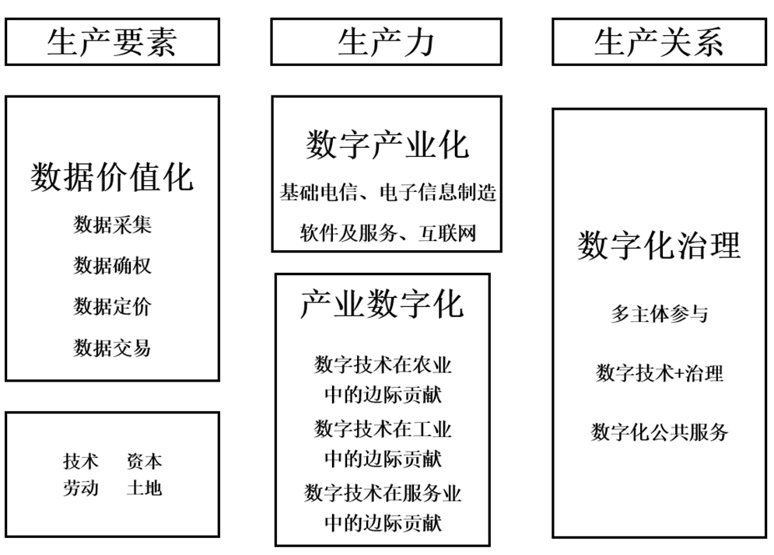

去年 4 月，国务院印发强调将数据作为一种新型生产要素，充分体现了数据 这一新型要素对其他要素效率的倍增作用。在数字技术结合实体经济的模式下，就能够推动经济社会的数字化、智能化程度与深度，加快进一步促进重新构建经 济发展与治理模式的新格局[1]。具体包括四大部分，框架大致如下图：

图 1 数字经济“ 四化框架”  
资料来源：中国信息通信研究院   
 数据要素代表先进生产力和新发展方向，与制造业融合不仅是数据作为生产 要素发展的内在逻辑，也是制造业高质量发展的必然选择。根据长三角与长江经 济带研究中心发布的数据，2019 年长三角地区经济总量占全国经济总量的比重 接近 25%，而在数字经济规模方面，长三角地区在全国的比重为 30%，长三角 地区数字经济的增速超过 18%，占该地区 GDP 的比重超过 40%。随着我国数字 经济的不断扩张，数据作为生产要素俨然已成为经济发展的新动力，具有强大的 重塑效应，为各界各业带来巨大价值，而在长三角地区随着数字经济不断发展，数据纳入生产要素也在助力解决生产要素“ 流动不畅” 的问题，推动着制造业发

8



展理念发生改变，带动制造业高质量发展，从而突破“ 低端锁定”。

制造业作为行业数字化的主阵地，也是数字经济带动行业结构优化升级的主 战场[2]。制造业的数字化转型需要长期的努力，怎么有效果利用数字经济，实现 制造业转型更新？数字经济对制造业高质量发展有多大的促进作用？这些问题 需要进一步探究。

二、文献综述   
 根据本文的研究内容，将所涉猎的问题归为三类：一是关于数字经济相关内 涵的研究；二是高质量发展概念的界定；三是数字经济对制造业高质量发展的影 响机制的研究。

(一)数字经济相关内涵   
 上个世纪九十年代，美国“ 新经济” 快速发展，信息互联网技术全面传播、使用，在此背景下，美国 IT 咨询专家 Don Tapscott 首次提出数字经济的概念[3]。2008 年全球金融危机之后，传统经济陷入萧条期，数字经济蓬勃发展。在此期 间众多学者纷纷对数字经济进行诠释，Joseph Alois Schumpeter[4]对数字经济今昔 分析，将其表述为由数字化的技术驱动的经济增长。美国经济分析局（2016）将 数字经济划分为三个领域，分别是基础设施数字化、电子商务业务以及数字媒体 [5]。Bukht 和 Heeks[6]在 2017 年将数字经济视作一种经济活动进行探究，最终将 数字经济划分为三个模块，依次为基础的 ICT 部门，狭义数字经济所包含的 ICT 生产部门和新商业模式，还有纳入广义数字经济之中的全部基于数字技术的经济 活动。中国信息通讯研究院[1]对数字经济做出解释，指出数字经济的内涵即数字 化，并将其总结为“ 三化”。何枭吟等[7]在 2021 年对数字经济进行研究，归纳了 数字经济的五大特性，总结了数字经济与传统工农业之间的区别，并对数字经济 与经济高质量发展的契合性进行了深入分析，提出数字经济是促进经济高质量发 展的战略选择。伴随数字经济内涵的延伸，而后数字经济作为经济发展新动能日

9



益收到各界关注。最终我国在党的十九大报告中对其进行界定[8]。

(二)高质量发展概念的界定   
 任保平和文丰安[9]（2018）基于党的十九大报告围绕新时代中国高质量发展 进行深度对话，指出高质量发展的深刻内涵是涵盖经济发展的高级状态以及最优 状态两个层次，在保证增长速度的情况下还强调数量和质量，对高质量发展水平 评估界定的标准应当从协调性、有效性、持续性、创新性和分享性等方面进行综 合研究。贺晓宇等[10]（2018）基于现代化经济体系的深刻内涵，提出全要素生 产率可以作为新动力推动经济高质量发展。国家发改委经济研究所课题组指出经 济高质量发展方面的理论重点体现在在供给体系，具体表现在供给体系质量优、效率高、稳定性强[11]。金碚[12]（2018）将质量定义为产品能够满足实际需要的 价值特性，其动态内涵可概括为高质量发展为经济发展的一种方式或结构，甚至 可以说是一种动力状态，它满足人民实际需求。刘志彪[13]（2018）构建了一个 多维复合的评价体系从多元化的角度综合分析高质量发展的内在基本特征，指出 高质量发展应满足人民需求，构建需要包含七大内在支撑要素，提出在供给侧改 革的大背景下，高质量发展应将三大攻坚战作为底线。马茹[14]等（2019）深入 剖析经济高质量发展相关理论，最后将其分为五个层次，分别是高质量供给和需 求、发展的效率、经济运行状况以及对外开放。苏永伟[15]（2020）对制造业高 质量发展的内涵进行评价研究，总结出评估制造业高质量发展的指标体系，其中 一级指标包括经济效益、技术创新、绿色发展、质量品牌和信息化水平。赵涛[16] 等（2020）在对数据经济推动城市高质量发展的机制研究中提出：高质量发展的 理念包含创新、协调、绿色、开放共享。傅为忠等[17]（2020）基于长三角地区 制造业省级面板数据，通过构建改进的 CRITIC-熵权法组合权重的 TOPSIS 评价 模型对影响制造业高质量发展的因素进行探索。王娟等[18]（2021）基于新发展 理念，提出先进制造业高质量发展的内涵在于科技、制度创新、市场需求以及市

10



场需求。

根据以上文献综述能够看出：高质量发展具有相当深刻的内涵，它广泛涵盖 生产发展的各个方面，包括科技、创新、生态、民生等维度。

(三)数字经济对制造业高质量发展的影响机制的研究   
 在数字经济对制造业高质量发展的影响机制中，续继和唐琦[19]（2019）提 出数字经济促进制造业高质量发展的机理可以从两方面进行阐释，一是数字经济 提升全要素生产率，二是数字经济助力释放经济活力。宋洋[20]（2019）根据信 息的边际收益理论总结了数字经济的主要特征，基于此，以及高质量发展内涵，从“ 外在表现” 和“ 内生动力” 层次分析数字经济对经济高质量发展的影响。师 博[21]（2020）将数字经济促进城市经济高质量发展的路径总结为三个方面：改 善数字化产业体系、优化数字化环境、建造数字治理体系。戚聿东[22]（2020）基于党的十九大报告以及数字化时代的大背景，由数字经济衍生出的数据是提高 和发展生产力的关键要素。聂娜[23]（2021）从生产、交换、消费、分配四个不 同的层次剖析数据要素作为生产要素在生产方式和消费模式等方面对经济高质 量发展促进作用的内在逻辑。王谦和付晓东[24]（2021）数据作为新型生产要素 促进经济增长，促进机制主要表现在要素驱动、融合激发、协同提升、反馈正配 模式。

在实证研究数字经济对高质量发展的影响中，韦庄禹[25]等（2021）收集了 12 年的省级面板数据，通过设定经验模型tfp_dea�� � ������������ � ∑ ������ ��� � �� � ���1进行实证分析，最终得出数字经济对制造业的高质量发展具有显著 促进作用的结论，并指出此类促进作用具有区位异质性。王晓红[26]等（2021）

1tfp_dea��表示地区 i 在 t 年度的制造业高质量发展水平；���������表示地区 i 在 t 年度的数字经济发展 水平；����表示第 j 个控制变量在省份 i 于年份 t 的数值；��表示模型的个体效应；��表示模型的时间效应；���表示模型的随机扰动项。

11



首先从理论上论述了数字经济对经济高质量发展的影响，而后利用熵值法和固定 效应模型对省级面板数据进行处理，实证显示数字经济从三个维度推动经济高质 量发展且存在区域差异。秦铸清等[27]（2021）将成都、北京作为研究对象，运 用熵值法对两个城市的综合指数进行对比，然后通过构建耦合度模型对数字经济 与制造业高质量发展的关系进行深度分析。廖信林等[28]（2021）基于市级面板 数据，利用改进的熵值法度量数字经济与制造业发展水平，通过建立动态面板 GMM 模型分析数字经济对制造业升级的影响机理，此外根据中介效应模型对实 现路径进行探究。肖远飞等[29]（2021）通过中介效应、面板门槛效应分析发现 数字经济对高质量发展的影响具有区域异质性且他们之间的呈非线性关系。杜传 忠和张远[30]（2021）通过建立中介效应模型和面板模型进行实证检验，然后进 行稳健性分析，最终得出数字经济对企业生产效率的推动作用体现在规模、范围、技术创新和管理四个效应上。

综上，现对数字经济和制造业高质量发展的研究文献大都对数字和高质量发 展的内涵做了界定，对评价指标体系的探究已比较完善，但在影响机制的测算方 法和路径方面还比较有限。如下图所示，数字经济体现在三个方面：数字信息类 的产业、产业发展融合数字技术、管理与治理采用数字化方式。其次数字经济通 过直接效应和间接效应两种路径驱动制造业的高质量发展：一方面数字经济具有 成长性高、扩散性强的特性，能助于产业降低成本从而直接推动制造业高质量发 展；另一方面，数字经济促进产业转型升级间接激发制造业高质量发展。此外，制造业的高质量发展从外在表现和内生动力两方面表现。同时制造业的高质量发 展为数字经济提供了实体基础。

12



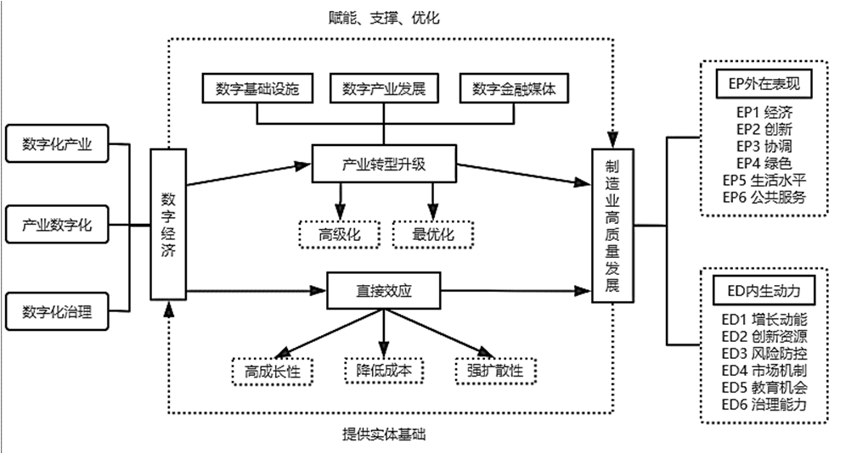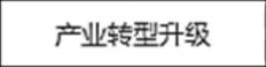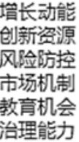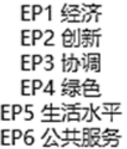



图 2 数字经济与制造业高质量发展之间的关系   
三、研究框架   
 本文共六章内容，第一章为研究背景，简要介绍了数字经济和制造业当前时 期的发展特点和发展方向；第二章为文献综述，概述了数字经济和制造业的相关 研究成果和本文的理论框架；第三章是研究框架，直观展示本文的研究流程；第 四章是数字经济和制造业高质量发展水平测度，分别构建数字经济和制造业高质 量发展的评级指标体系，并根据评分结果分析长三角地区近年来的发展趋势和区 域差异；第五章是模型构建、实证分析和检验；第六章是研究结论与政策建议。具体流程如图 3 所示。

13



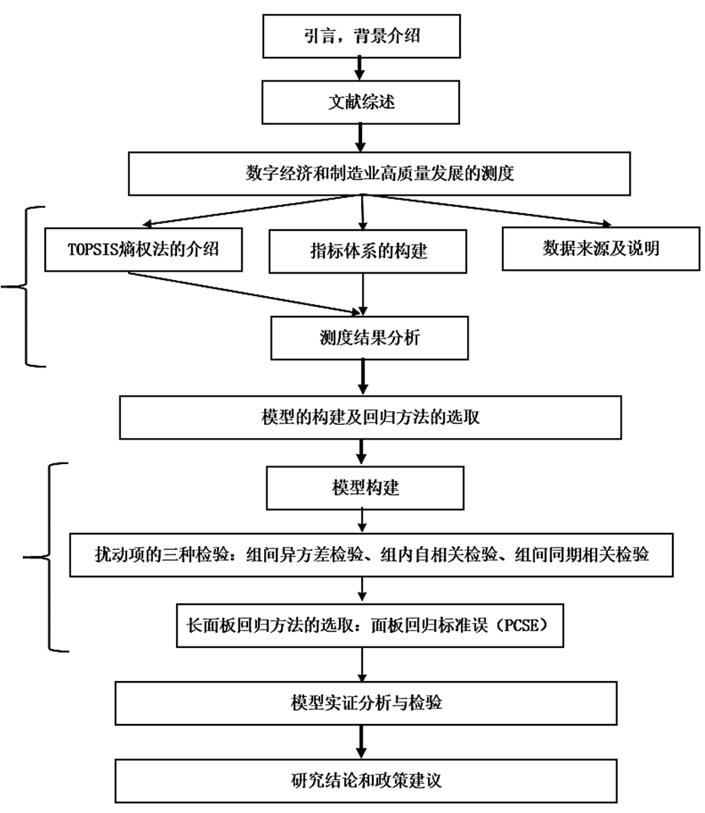

图 3 研究技术路线图   
四、数字经济水平和制造业高质量发展水平测度   
(一)TOPSIS 熵权法   
 熵权法是是一种客观赋权的方法，通过计算各指标的信息熵，根据各指标的 相对变化对系统整体的影响程度来定权。TOPSI S 则是根据逼近理想解的程度评 估各个样本的优劣。TOPSI S 熵权法将两种方法结合，以熵值法定权，以 TOPSI S 法排序，使评价结果更加客观。具体步骤如下：   
1.正向化：因为评价体系中存在负向指标，所以通过正向化将其转换为正向指 标, 再通过极差法对所有数据进行标准化处理，以消除量纲的影响。设标准 14



化后的数据为a���，其中�, �和�分别表示年份，省份和指标。 2.构造评价矩阵：A � （a�����∗�∗�

|  |  |  |  |  |  |  |  |  |  |  |
| --- | --- | --- | --- | --- | --- | --- | --- | --- | --- | --- |
| 3.计算指标比重：P��� � a���/ ∑ | | � ��� | ∑�  ��� | | a��� | | | |  |  |
| 4.指标λ 的熵值：H� � � | � � ����∗���∑��� | | | ∑�  ��� | | a��� | | ��P���� |
| 5.指标λ 的熵权：W� � �1 � H��/�� � ∑�  ��� | | | | | | H� | � | |
| 6.对矩阵 A归一化处理，得到矩阵 B：b��� � a���/�∑�  ��� | | | | | | | | | ∑�  ��� | ����� |

7.构造加权矩阵： R � B ∗ W   
8.确定最优方案��和最劣方案��：   
 ��� ����, ���, … … ����

��� ����, ���, … … ����9.最优，最劣距离：

|  |
| --- |
| � ���� � �� �r��� � �����  ���  � ���� � �� �r��� � �����  ���  10.构造相对接近度( 即评价指数) ：��� � ����/����� � ����� |

公式中��� ∈ �0,1�，且���越大，评价对象越优   
(二)指标体系构建   
1.数字经济发展水平评价指标体系   
 大数据时代，数据作为一种新晋特殊的生产要素，在社会各行业均产生了巨 大影响，但如何衡量数据新动能学界尚未达成统一意见。当前国内外研究机构大 多使用构建评价指标体系法测度数字经济发展水平，并借以探究数据产生的新动 能，比如腾讯提出的“ 数字中国指数” 等，这些指标体系一般较为准确精细，但 存在覆盖年度较短，获取难度较大等问题。因此，本文参考王晓红（2021），阎 世平（2020）等人的做法，综合合理性、科学性和数据可得性因素，选取数字基 15



础设施，数字生活方式，数字知识环境，数字产业规模共 4 个维度共 11 个指标 来构建数字经济发展水平的评价指标体系（表 2）。

接下来对 4 个一级指标的选取作进一步解释。数字基础设施方面，光缆的铺 设长度可以较好的代表当地电信通信建设水平，而网站和域名数则可以体现互联 网线上建设水平；数字生活方式方面，手机和电脑是人们使用互联网，生成数据 的主要手段，因此选取互联网的普及率，移动电话的拥有率，互联网宽带接入端 口的比例来衡量人们日常生活的数字化程度；数字知识环境方面，数字技术的进 步高度依赖知识资源，所以这里从研发力度，专利授权成果，高等教育水平三个 角度刻画当地知识资源丰富程度；最后，则通过数字产业的从业人员规模和资产 规模衡量数字产业规模。

表 2 数字经济发展水平评价指标体系

|  |  |  |  |  |
| --- | --- | --- | --- | --- |
| 一级指标 | 二级指标 | 说明 | 属性 | 权重 |
| 数字基础设施 | 光缆铺设 | 光缆长度/土地面积( 千米/平方公里) | 正向 | 13% |
| 网站资源 | 互联网网站数/总人口( 个/千人) | 正向 | 14% |
| 数字生活方式 | 域名资源 | 互联网域名数/总人口( 个/千人) | 正向 | 13% |
| 网络普及 | 互联网普及率 | 正向 | 3% |
| 通讯设备基础 | 移动电话拥有率 | 正向 | 5% |
| 数字知识环境 | 宽带端口 | 互联网宽带接入端口数/总人口( 个/百人) | 正向 | 6% |
| 研发力度 | 软件产业研发费用( 万元) | 正向 | 9% |
| 专利成果 | 专利授权/总人口( 件/万人) | 正向 | 6% |
| 数字产业规模 | 高等教育水平 | 高等学校毕业生数/总人口 | 正向 | 6% |
| 从业人员规模 | 数字产业城镇就业人员数/总人口 | 正向 | 14% |
| 资产规模 | 软件产业资产总额( 万元) | 正向 | 11% |

数字经济发展水平的评价指标体系构建完成后，利用这一体系，首先运用 TOPSI S 熵权法计算出数字经济发展指数，直观展示长三角地区 2011 年- 2018 年 的数字经济总体发展概况，再分别计算出 4 个一级指标的评价指数，作为计量模 型的解释变量。

2.制造业高质量发展水平评价指标体系   
 本文依据党中央、国家部委对于制造业高质量发展的文件精神，参考傅为忠

16



（2020）等学者的相关研究，并综合合理性、科学性和数据可得性因素，选取创 新能力，人才集聚，产业结构高端化，质量效益，绿色发展 5 个维度共 11 个指 标构建制造业高质量发展水平的评价指标体系（表 3）。在企业的创新能力方面，分别选取工业企业 R&D经费和工业企业有效发明专利数，从研发的投入和产出两 方面衡量创新能力；人才投入方面，选取规模以上工业企业 R&D人员折合全时当 量来衡量企业科技人员支撑水平；产业结构高端化方面，分别选取高端产业比重 和高技术产业比重，从企业收入和企业数量两个方面来衡量制造业中高附加值产 业的占比情况；质量效益方面，选取了投入产出比和劳动生产率，分别从固定资 产投资和就业人员数量两方面衡量制造业的资产效率和人力效率；最后，绿色发 展方面，则结合绿色发展节能减排的政策要求，选取了能源消耗，固体污染，废 水污染，大气污染四个指标衡量能耗水平和污染水平。

表 3 制造业高质量发展水平评价指标体系

|  |  |  |  |  |
| --- | --- | --- | --- | --- |
| 一级指标 | 二级指标 | 说明 | 属性 | 权重 |
| 创新能力 | 发明专利 | 工业企业有效发明专利数( 件) | 正向 | 15% |
| 经费投入 | 工业企业 R&D经费( 万元) | 正向 | 13% |
| 人才集聚 | 人才投入 | 工业企业 R&D人员全时当量( 人年) | 正向 | 17% |
| 产业结构 | 高端产业比重 | 高技术产业主营业务收入/制造业主营业务收入 | 正向 | 14% |
| 高端化 | 高技术产业比重 | 高技术产业法人单位数/规模以上制造企业数 | 正向 | 9% |
| 质量效益 | 投入产出比 | 制造业生产总值/固定资产投资 | 正向 | 6% |
| 劳动生产率 | 制造业生产总值/制造业就业人数（万元/人） | 正向 | 10% |
| 绿色发展 | 能源消耗 | 工业用煤/工业生产总值（吨标准煤/万元) | 负向 | 5% |
| 固体污染 | 一般工业固体废物综合利用率 | 正向 | 4% |
| 废水污染 | 废水排放量/工业生产总值（吨/万元) | 负向 | 5% |
| 大气污染 | 工业二氧化硫排放量/工业生产总值（吨/亿元) | 负向 | 4% |

制造业高质量发展水平评价指标体系构建完成后，根据这一体系，运用 TOPSI S 熵权法计算出制造业高质量发展指数，作为计量模型的被解释变量。

(三)数据来源   
 由于长江三角洲区域所包含的城市有逐渐增加的趋势，本文参考傅为忠（2020）等学者的做法，选取泛长三角洲即江苏，浙江，安徽和上海三省一市

17



2011- 2018 年的数据作为研究对象。数据主要从 Wi nd 数据库、中国统计数据应 用支持系统以及 EPS 数据库获取，少量缺失值则从《中国统计年鉴》以及各省（市）的统计年鉴中获取，或用插值法补齐。

(四)测度结果分析   
 将长三角地区三省一市 2011- 2018 的数据代入 TOPSI S 熵权法模型，分别得 到各省市的数字经济发展指数（表 4）和制造业高质量发展指数（表 5）。并依据 相关数据绘制长三角地区数字经济发展变化趋势图（图 4）和制造业高质量发展 变化趋势图（图 5）。

表 4 数字经济发展指数

|  |  |  |  |  |  |  |  |  |  |
| --- | --- | --- | --- | --- | --- | --- | --- | --- | --- |
| 省份 | 2011 | 2012 | 2013 | 2014 | 2015 | 2016 | 2017 | 2018 | 均值 |
| 上海 | 0. 329 | 0. 383 | 0. 491 | 0. 560 | 0. 691 | 0. 740 | 0. 800 | 0. 771 | 0. 596 |
| 江苏 | 0. 170 | 0. 272 | 0. 235 | 0. 262 | 0. 301 | 0. 317 | 0. 396 | 0. 404 | 0. 295 |
| 浙江 | 0. 172 | 0. 282 | 0. 200 | 0. 229 | 0. 303 | 0. 389 | 0. 379 | 0. 398 | 0. 294 |
| 安徽 | 0. 000 | 0. 017 | 0. 035 | 0. 056 | 0. 065 | 0. 089 | 0. 107 | 0. 131 | 0. 062 |

表 5 制造业高质量发展指数

|  |  |  |  |  |  |  |  |  |  |
| --- | --- | --- | --- | --- | --- | --- | --- | --- | --- |
| 省份 | 2011 | 2012 | 2013 | 2014 | 2015 | 2016 | 2017 | 2018 | 均值 |
| 上海 | 0. 288 | 0. 290 | 0. 306 | 0. 330 | 0. 334 | 0. 373 | 0. 409 | 0. 427 | 0. 344 |
| 江苏 | 0. 326 | 0. 409 | 0. 475 | 0. 561 | 0. 615 | 0. 728 | 0. 838 | 0. 948 | 0. 612 |
| 浙江 | 0. 203 | 0. 238 | 0. 285 | 0. 335 | 0. 370 | 0. 426 | 0. 475 | 0. 539 | 0. 359 |
| 安徽 | 0. 085 | 0. 144 | 0. 171 | 0. 209 | 0. 211 | 0. 328 | 0. 378 | 0. 407 | 0. 242 |

1.数字经济发展水平   
 首先对数字经济发展水平评价指标体系的指标权重进行分析，由表 2 可以看 出，数字基础设施，数字生活方式，数字知识环境，数字产业规模 4 个一级指标 的权重分别有 40%，14%，21%和 25%，即数字基础设施的熵权最高，数字生活方 式的熵权最小，数字生活方式和数字知识环境的权重比较接近。结合熵权法的原 理，这一权重分配结果说明数字基础设施方面数据的信息熵较小，各省间差异较 大，即数字经济发展水平的不平衡现象在数字基础设施方面较为突出。基础设施 建设投入大，周期长，与当地的经济发展水平息息相关，导致各省差距较大，但 18



如今数字经济快速发展，数字基础设施的建设水平已成为数字经济发展上限的制 约条件之一，是建设数字化强国重要基础，所以加快数字基础设施建设对于各省 来说已经是刻不容缓。因此，国家近年来已经开始重视数字基础设施的建设，十 四五规划和 2021 年《政府工作报告》等一系列政府文件均体现了政府大力建设 数字基础设施的决心，而 5G等通讯技术的更新换代，也正是各省快速提高数字 基础设施建设水平的重要机会。权重中最小的是数字生活方式，这说明各省人民 生活的数字化相差较小，再进一步结合各省的互联网，移动电话和宽带普及率实 际数据可以发现，人民生活的数字化平均水平较高，这说明各省人民拥有均衡且 发达的数字生活水平。数字知识环境和数字产业规模的权重比较接近，但由于生 活方式的数字化也已经达到较高水平，知识环境和数字产业重要性将会随着基础 设施的不断完善而不断提升，本文相信这两方面将是今后影响数字经济发展水平 的最重要因素。

|  |  |  |  |  |  |  |  |  |  |  |  |  |  |
| --- | --- | --- | --- | --- | --- | --- | --- | --- | --- | --- | --- | --- | --- |
| 0. 90 0. 80 0. 70 0. 60 0. 50 0. 40 0. 30 0. 20 0. 10 0. 00 | |  | | --- | |  |  |  | | --- | |  | | | | | | | | | | | |
| 2011年 | 2012年 | 2013年 | | 2014年 | 2015年 | | 2016年 | | 2017年 | 2018年 |
|  | | 上海 |  | 江苏 |  | 浙江 |  | 安徽 | | |

图 4 数字经济发展水平变化趋势   
 接下来，根据得出的数字经济发展指数（表 4）以及相关趋势图（图 4），可 以进一步分析长三角三省一市的数字经济发展水平。从总体均值来看，长三角地 区数字经济发展指数均值排序依次是上海，江苏，浙江和安徽。其中，上海的数

19



字经济发展指数遥遥领先其他三省，平均得分达到 0. 596，江苏和浙江很接近，平均得分分别是 0. 295 和 0. 294，而安徽的数字经济发展水平则较为落后，平均 得分只有 0. 062，尚未达到江浙沪 2011 年的水平。观察变化趋势图还可以发现，从各省市的增长速度来看，从高到低仍是上海，江苏，浙江和安徽。这些差距首 先与地理位置有关，江浙沪两省一市均是沿海省市，发展较早，资本雄厚，发展 数字经济已有一段时间，而安徽市是中部省份，发展机会，资本活跃程度相较江 浙沪均有不少差距，且历史发展重点多放在农业和工业。其次，国家于 2010 年 便提出长江三角洲区域一体化发展的规划，十年来江浙沪地区资源互补，密切合 作，对于各省经济的快速发展大有裨益，但直到 2016 年国家印发《长江三角洲 城市群发展规划》，安徽的部分城市才正式加入长江三角洲区域，所以安徽仍需 要一定时间进一步融入长三角区域的经济合作之中，但这同样是一个机遇，安徽 应当抓住加入这一经济圈的机会，增加与江浙沪这些数字经济发达省市的合作机 会，学习先进经验，坚决贯彻国家部署，抓紧发展数字经济，以信息技术为创新 手段，抓住数据新动能，创造新发展。

2.制造业高质量发展水平   
 首先对制造业高质量发展水平评价指标体系中各指标的权重进行分析，由表 3 可以看出，创新能力，人才集聚，产业结构高端化，质量效益，绿色发展 5 个 一级指标的权重分别有 28%，17%，23%，16%和 17%。但由于各一级指标包含的二 级指标数量不同，所以先选取创新能力，产业结构高端化及质量效益三个各包含 2 个二级指标的一级指标进行分析。三者中权重最高的是创新能力指标，之后则 依次是产业结构高端化和质量效益，如上文所分析，这一权重分配表示各省（市）之间在创新能力方面的差距最大，而在质量效益方面差距最小。这说明研发能力 是各省（市）之间制造业高质量发展水平拉开差距的关键因素，与数字基础设施 建设的特点类似，研发能力也需要长期大量的投入，所以也更容易形成难以追赶

20



的差距。而各省质量效益的数据差别较小，则是因为市场的竞争与自我调节，质 量效益过低的企业无法生存，先进生产技术也会产生正外部性，促使其他行业提 高质量效益，最终导致各地的质量效益差距缩小。接下来直接对人才集聚和绿色 发展指标包含的二级指标进行分析可以发现，人才投入的权重在 11 个二级指标 中最高，达到了 17%，而绿色发展包含的四个二级指标则均在 4%- 5%之间，人才 投入也属于高投入长周期项目，这一指标的高权重验证了对于创新能力差距的分 析。能源消耗，固体污染，废水污染和大气污染四个指标的低权重则体现了国家 近年来转型走绿色发展道路的成果，国家对于工业污染的严格监控以及严厉处罚 导致各省的污染水平均处于较低水平。

|  |  |  |  |  |  |  |  |  |  |  |  |  |  |
| --- | --- | --- | --- | --- | --- | --- | --- | --- | --- | --- | --- | --- | --- |
| 1. 00 0. 90 0. 80 0. 70 0. 60 0. 50 0. 40 0. 30 0. 20 0. 10 0. 00 | |  | | --- | |  | | | | | | | | | | | | |
| 2011年 | 2012年 | 2013年 | | 2014年 | | 2015年 | | 2016年 | | 2017年 | 2018年 |
|  | | 上海 |  | 江苏 |  | | 浙江 |  | 安徽 | | |

图 5 制造业高质量发展水平变化趋势   
 接下来，根据得出的制造业高质量发展指数（表 5）以及相关趋势图（图 5），可以进一步分析长三角三省一市的制造业高质量发展水平。从总体均值来看，江 苏的制造业高质量发展指数最高，达到 0. 612，之后则依次是浙江，上海和安徽，分别是 0. 359，0. 344 和 0. 242。浙江与上海的制造业高质量发展指数比较接近，虽然在 2011 年浙江的指数得分还低于上海，但始终保持较高的增长速度，并于 2014 年超过上海。江苏的制造业高质量发展水平不仅均值最高，增长速度同样

21



最快，属于长三角地区制造业高质量发展标杆。安徽的制造业高质量发展均值虽 然最低，但相较于数字经济发展水平的巨大差距，安徽在制造业的产业升级方面 差距明显缩小，且已有快速追赶的趋势，增长趋势与浙江相似，到 2018 年已经 接近上海的水平。上海的制造业高质量发展水平增速接连放缓的现象，则主要与 上海的制造业产业转移策略有关，结合上海近年来的第三第二产业占比可以发现，近年来第二产业占比在逐渐下降，而第三产业占比则稳定上升，上海正在逐渐形 成以第三产业为核心的产业结构，所以制造业方面增长速度较慢。但从另一个方 面来说，上海的制造业产业转移正是其余三省的发展机会，尤其是制造业高质量 发展水平较低的安徽，完全可以借助承接上海制造业企业的机会快速发展。

22



五、模型构建及实证检验   
(一)模型构建   
 由于本文研究的是 2011-2018 年长三角地区三省一市数字经济发展水平对制 造业高质量发展的影响机制，结合上文指标体系的构建及数据说明可知，其研究 个体为江浙沪皖四个省级区域，即 n=4，时间维度为 2011-2018，即 T=8，故本 文的面板数据属于长面板。根据长面板数据的特点，可以构建以下模型：

��� � ���� � � ���（1）（1）式中，���可以包括个体对应的虚拟变量、常数项（constant）、随时间变动 的趋势变量以及不随时间变化的解释变量��。

在本文中，面板回归模型的具体形式为：

������� � �� � ������������ � ����������� � ��������� � ��������� ��������� � �������� � �������� � �� � ���（2） 为了减少数据波动带来的不利影响，本文对每个变量都取了对数。其中，�����表示�地区在�年度的制造业高质量发展状况，���值是通过构造制造业的评 价指标体系，利用 TOPSIS 熵权法测度的，这在前文中有详细介绍；衡量数字经 济发展水平的四个指标��������、�������、�����、�����分别表示�地区在�年度 的数字基础设施、数字生活方式、数字知识环境以及数字产业规模水平，这也是 根据数字经济的相关具体指标测算的；此外本文还选取了三个控制变量，����、����、����分别表示政府职能、基建水平以及对外开放度，分别用一般预算支出 占地区名义生产总值的比例、人均公路建设里程数以及进出口总额占地区生产总 值的比例来表示；��为常数项，���为扰动项。

当我们对扰动项���进行检验时，可能会存在组间异方差、组内同期相关或组 内自相关等情形，当扰动项的检验结果不同时，对应着不同的面板分析方法。对 扰动项进行充分的检验对模型的求解至关重要。

23



(二)扰动项的三种检验

1.组间异方差的检验

��� � ��������用来表示个体�的扰动项方差。当��� � ��� �� � ��时，称扰动项

�����存在“ 组间异方差”。

沃尔德检验，是 Greene 在 2000 年提出的，用于检验组间异方差问题。其具

体步骤是将��设为“ 不同个体的扰动项方差均相等”，即��: ��� � ��� �� � 1, ⋯ , ��。

则当原假设成立时，

|  |  |  |  |
| --- | --- | --- | --- |
|  |  | ������� | �→ ��0,1�（3） |
| 其中，���� � ∑�  ��� | ����/� | ���������� |  |
| 为��的一致估计量，���为对应于���的残差。将上式平方可 | |

得：

|  |  |  |  |  |  |
| --- | --- | --- | --- | --- | --- |
| ���������� | | | | �→ ���1�（4） | |
| ��������� | | | |
| 另一方面，���������的一致估计量为 | | | | | |
| ��������� | � | � | ���∑  � �  �������� � ������ | | （5） |
| � |  | � |  |

紧接着，假设不同的�����之间是毫不相关的，可以得到沃尔德统计量：

|  |  |  |  |
| --- | --- | --- | --- |
| � ≡ ∑�  ��� | ����������  ���������� | �→ | �����（6） |

检验结果为：

表 6 组间异方差检验结果

|  |  |
| --- | --- |
| chi2(4) | 13.47 |
| Prob>chi2 | 0.0092 |

由上表可知，P 值为 0.0092，拒绝原假设“不同个体扰动项的方差都相等”，

即可以认为存在组间异方差。

2.组内自相关的检验

如果存在�������, ���� � 0 �� � �, ∀��，则称扰动项�����存在“ 组内自相关” 。

Wooldridge 在 2002 年提出的沃尔德检验，则是为为解决组内自相关的检验

24



问题。此时的��为“不存在组内自相关”，即��: �������, ���� � 0 �� � �, ∀��。确定 个体�，关于公式（1）做一阶差分后可得：

∆��� � ∆���  
� � � ∆���（7）一般认为， �����若不存在组内自相关，公式（7）∆���的方差与自协方差分 别为：

����∆���� � ������� � ��,���� � �������� � ������,���� � 2���（8）

����∆���, ∆��,���� � ������� � ��,���, ��,��� � ��,���� � �������,���, ��,���� ��������,���� � ����（9）故自相关系数为：

|  |  |  |  |
| --- | --- | --- | --- |
| �����∆�, ∆�� � | ����∆���,∆��,���� | � | ����� �0.5（10） |
| ���,��� | ����∆���� |  | ���� |

将∆���的样本值记为���，然后对���做一阶自回归：  
 ��� � ���,��� � ������� �� � 1, ⋯ , �; � � 3, ⋯ , ��（11） 然后对原假设“ ��: � � �0.5” 进行沃尔德检验（�或�检验），得到如下检验 结果：  
 表 7 组内自相关检验结果

|  |  |
| --- | --- |
| F(1，3) | 4.255 |
| Prob>F | 0.1312 |

由检验结果可知，P>0.05，故不能拒绝原假设“ 不存在组内自相关”，则可 以认为不存在组内自相关。

3.组间同期相关的检验   
 若�������, ���� � 0 �� � �, ∀��，一般称�����存在“ 组间同期相关”，也称作“ 截 面相关”。

考虑��“ 不存在组间同期相关” 的情况，即��: �������, ���� � 0 �� � �, ∀��。若��成立，那么由残差计算的不同个体扰动项的相关系数应近似于 0。若将�����的 相关系数排成一个矩阵，即“ 残差相关系数矩阵”，那么该矩阵非主对角线上的

25



元素应距离 0 不远。由残差相关系数矩阵，可以进行下面的检验。

Greene 在 2000 年提出的 Breusch-Pagan LM 检验，用于解决组间同期相关的 检验问题，检验结果如下：  
 表 8 组间同期相关检验结果

|  |  |
| --- | --- |
| chi2(6) | 6.147 |
| P | 0.4070 |

由检验结果可知，P值不小于0.05，不能拒绝原假设“ 不存在组间同期相关”，即�����不存在组件同期相关。

(三)长面板回归方法的选取   
 通常， �����可能存在组间异方差、组间同期相关或组内自相关的情况，针对 这些情形主要有两种解决方案。第一，使用最小二乘法（OLS）来估计系数，对 标准误差进行校正（即面板校正标准误）。第二，假设自相关或异方差的具体形 式，紧接着使用可行广义最小二乘法（FGLS）进行估计。

由前文中对�����的检验结果可知，�����存在组间异方差、不存在组内自相关，也不存在组间同期相关，故可选取面板校正标准误差（Panel-Corrected Standard Error，简记 PCSE）来分析。

(四)模型实证分析与检验   
 在进行模型实证分析前，我们对未进行任何处理的各指标的原始数据进行了 描述性统计。

表 9 变量的描述性统计

|  |  |  |  |  |  |
| --- | --- | --- | --- | --- | --- |
| 变量 | 样本量 | 均值 | 标准误 | 最小值 | 最大值 |
| MIL | 32 | 0.3893 | 0.1908 | 0.0846 | 0.9477 |
| DInfra | 32 | 0.2795 | 0.2650 | 0.0000 | 0.9382 |
| Dlife | 32 | 0.4924 | 0.2447 | 0.0000 | 0.9164 |
| DKE | 32 | 0.4560 | 0.2353 | 0.0000 | 0.7941 |
| DIS | 32 | 0.2722 | 0.2184 | 0.0000 | 0.8041 |
| GF | 32 | 0.1718 | 0.0415 | 0.1206 | 0.2319 |
| IL | 32 | 16.6565 | 7.6797 | 4.0400 | 25.6200 |
| OD | 32 | 0.5801 | 0.3720 | 0.1121 | 1.4123 |

26



对于模型（1），即使�����存在组间异方差或组间同期相关，最小二乘估计仍 然是一致的。此时，只要使用“ 组间异方差、组间同期相关” 稳健的标准误差即 可，即“ 面板校正标准误”（PCSE）。由于 Stata 中默认的程序是针对既存在组间 异方差，也存在组间同期相关的情况，而本文中�����仅存在组间异方差，这时在 程序中加个参数“ hetonly” 即可，表示存在组间异方差，但不存在组间同期相关 表 10 面板回归结果

|  |  |  |  |  |  |  |
| --- | --- | --- | --- | --- | --- | --- |
| lnMIL | Coef. | Het-corrected | z | P>|�| | [95% Conf.Interval] | |
| Std.Err. |
| lnDInfra | -0.0391 | 0.0486 | -0.80 | 0.421 | -0.1343 | 0.0562 |
| lnDlife | 0.7905 | 0.0704 | 11.23 | 0.000 | 0.6525 | 0.9248 |
| lnDKE | 0.2828 | 0.0457 | 6.18 | 0.000 | 0.1931 | 0.3724 |
| lnDIS | 0.0068 | 0.0465 | 0.15 | 0.884 | -0.0844 | 0.0980 |
| lnGF | 0.0042 | 0.0123 | 0.34 | 0.735 | -0.0200 | 0.0283 |
| lnIL | 0.0488 | 0.0107 | 4.55 | 0.000 | 0.0278 | 0.0698 |
| lnOD | 0.0162 | 0.0191 | 0.85 | 0.394 | -0.0211 | 0.0536 |
| t | 0.0183 | 0.0095 | 1.93 | 0.054 | -0.0003 | 0.0368 |
| _cons | -36.7621 | 19.1634 | -1.92 | 0.055 | -74.3218 | 0.7975 |

用 Stata 计算出的回归结果如上表所示，其中包括了各变量的回归系数、标 准误、P 值等，为了让回归结果更清晰，下面对回归系数进行检验。

表 11 面板回归系数的显著性检验   
 PCSE

|  |  |
| --- | --- |
| lnDInfra  lnDlife  lnDKE  lnDIS  lnGF  lnIL  lnOD  _cons  N  R-sq | -0.352*** (0.132)  0.404* (0.230)  0.869*** (0.332)  0.178 (0.157)  -0.0479 (0.0454)  -0.046 (0.0454)  -0.253*** (0.083)  -1.128*** (0.217)  28  0.874 |

注：括号内为面板校正标准误；***、**、*分别表示在 1%、5%、10%的水平上显著 由上表中面板回归系数的显著性检验可知，数字基础设施 lnDInfra、数字生 活方式 lnDlife、数字知识环境 lnDKE、对外开放程度 lnOD 以及常数项均是显著

27



的，其余解释变量均不显著。具体来看，数字基础设施 lnDInfra 在 1%的水平上 显著，但其系数为负，说明该指标的选取没有足够的说服力，即数字基础设施在 制造业高质量发展上体现的作用不大；数字生活方式 lnDlife 在 10%的水平上显 著，系数为 0.404，说明人们生活方式的数字化在一定程度上对制造业的高质量 发展是有益的。譬如互联网的发展带来了网购热潮，需求增大进而对供给提出了 更高的要求，进而起到促进制造业发展的作用；数字知识环境 lnDKE 也通过了 1%水平上的显著性检验，且其系数为 0.869，解释能力很强，这说明了研发经费 的投入、人才队伍的壮大对制造业的发展是大有裨益的。

控制变量中， lnOD 在 1%的水平上也是显著的，但是其系数为负，可以猜 想一下，或许是外来企业和技术对国内制造业带来了冲击，抢占了市场进而抑制 了制造业的高质量发展。

因此，要想实现制造业高质量发展的目标，改善大家的数字生活方式、营造 良好的数字知识环境是当前的首要选择。

六、研究结论与政策建议   
(一)研究结论   
 制造业在我国经济体系中占重要地位，制造业的高质量发展状况与经济高质 量发展息息相关。近年来，数字经济发展迅速，在国家的十四五规划中也强调要 将数字技术与实体经济融合，可见数字经济对制造业高质量发展的作用不容小觑。从某种意义上说，制造业高质量发展的重要推动力便是数字经济的发展。

本文选取了 2011-2018 年长三角地区三省一市的相关数据，包括数字经济水 平以及制造业高质量发展的指标，利用 TOPSIS 熵权法对各指标评分进行测度，通过建立长面板回归模型实证分析了数字经济对制造业高质量发展的影响，得出 以下结论：  
 数字经济对制造业在高质量发展有显著的促进作用。具体体现在某些领域，

28



如数字生活方式对制造业的发展有一定的促进作用，移动电话的拥有率、互联网 的普及率、互联网宽带接入端口的比率增加提高了人们生活的节奏和效率，进而 增大了需求，刺激制造业的供给能力，进而促进制造业高质量发展；此外，数字 知识环境对制造业高质量发展的影响程度最大，数字知识环境包括软件产业研发 费用、专利授权率以及大学毕业生占比，这些都是衡量知识水平与人才的指标，这表明，人才资源才是促进制造业高质量发展的首要因素。

(二)政策建议   
 针对以上结论可以提出下面这些建议：  
 1.政府应该增加针对制造业高质量发展的相关调研。了解企业的发展真正需 要什么、掌握企业面临的现实困境与发展瓶颈，这是政府在制定政策时最先要考 虑的问题。只有深入走访，实地调研，才能掌握最真实的信息，才能有针对地为 制造业高质量发展助力。

2.积极改善人们的数字生活方式。如今我们生活的时代是数据爆炸的时代，是充斥着快速更新的海量信息的时代，同样，人们的消费方式也在改变，快节奏 的生活将刺激人们的需求，而需求需要供给来满足，不断改善提高人们的数字生 活方式将有力地促进制造业的高质量发展。

3.大力营造数字知识环境。由本文的研究结论可知，数字知识环境是促进制 造业高质量发展的重要因素，数字产业科研经费投入、科研成果数量、人才结构 水平等是一个企业创新的源泉，也是企业的生命力所在，积极营造出数字知识的 环境对制造业的高质量发展极其重要。

4.加快区域间协调发展。由上文中对�����的组内自相关检验可知，检验结果 不存在组内自相关，再结合 TOPSIS 测度的制造业高质量发展评分，可以发现长 三角三省一市的制造业高质量发展水平有显著差异。要积极发挥大城市的引领作 用，形成城市群效应，加速区域间协同发展。同时各区域也要根据自身的特点制 定出相应的政策策略，努力追赶，缩小差距。

29



参考文献   
 [1]中国信息通讯研究院.中国数字经济发展与就业白皮书(2019)[R/OL]. (2019-04-18) [2019-05-10].https://mp.weixin.qq.com/s/dRiIPWE0Qah8dUvNhnbIRg.

[2]秦铸清,朱玉琴,王德平.数字经济与制造业高质量发展的耦合协调分 析——基于成都与北京的比较[J].西部经济管理论坛,2021,32(02):31-43.

[3] Digital CHINA: Powering the economy to global competitiveness[R]. Mc Kinsey Global Institute.2017:5-23.

[4]方 维 慰 . 推 进 数 字 经 济 高 质 量 发 展 的 战 略 分 析 [J]. 重 庆 社 会 科 学,2019(11):80-88.

[5]丁志帆.数字经济驱动经济高质量发展的机制研究：一个理论分析框 架［J］.现代经济探讨，2020（1）：85-92.

[6] Bukht,R.,and R.Heeks. Defining, Conceptualizing and Measuring the Digital Economy. University of Manchester Working Paper,2017.

[7]何枭吟,成天婷.数字经济推动经济高质量发展的战略抉择[J].商业经 济研究,2021(10):189-192.

[8]唐 杰 . 全 球 数 字 经 济 发 展 现 状 分 析 及 展 望 [J]. 经 济 研 究 参 考,2018(51):43-52.

[9]任保平,文丰安.新时代中国高质量发展的判断标准、决定因素与实现 途径[J].改革,2018(04):5-16.

[10] 贺晓宇,沈坤荣.现代化经济体系、全要素生产率与高质量发展[J].上海 经济研究,2018(06):25-34.

[11] 国家发展改革委经济研究所课题组.推动经济高质量发展研究[J].宏 观经济研究,2019(02):5-17+91.

|  |  |  |  |
| --- | --- | --- | --- |
| [12] | 金 碚 . 关 于 “ | 高 质 量 发 展 ” | 的 经 济 学 研 究 [J]. 中 国 工 业 经 |

济,2018(04):5-18.

[13] 刘志彪.理解高质量发展:基本特征、支撑要素与当前重点问题[J].学术 月刊,2018,50(07):39-45+59.

[14] 马茹,罗晖,王宏伟,王铁成.中国区域经济高质量发展评价指标体系及 测度研究[J].中国软科学,2019(07):60-67.

苏永伟.中部地区制造业高质量发展评价研究——基于 2007-2018 年 [15]   
的数据分析[J].经济问题,2020(09):85-91+117.

[16] 赵涛,张智,梁上坤.数字经济、创业活跃度与高质量发展——来自中国 城市的经验证据[J].管理世界,2020,36(10):65-76.

[17] 傅为忠,储刘平.长三角一体化视角下制造业高质量发展评价研究—

30



—基于改进的 CRITIC-熵权法组合权重的 TOPSIS 评价模型[J].工业技术经 济,2020,39(09):145-152.

[18] 王娟,叶美兰,朱卫未.先进制造业高质量发展：内涵、要素和路径研究 [J/OL]. 南 京 邮 电 大 学 学 报 ( 社 会 科 学 版):1-10[2021-05-23].https://doi.org/10.14132/j.cnki.nysk.20210511.005.

[19] 续 继 , 唐 琦 . 数 字 经 济 与 国 民 经 济 核 算 文 献 评 述 [J]. 经 济 学 动 态,2019(10):117-131.

[20] 宋洋.经济发展质量理论视角下的数字经济与高质量发展[J].贵州社 会科学,2019(11):102-108.

[21] 师博.数字经济促进城市经济高质量发展的机制与路径[J].西安财经 学院学报,2020,33(02):10-14.

[22] 戚聿东,刘欢欢.数字经济下数据的生产要素属性及其市场化配置机 制研究[J].经济纵横,2020(11):63-76+2.

聂娜.数字要素驱动经济高质量发展的理论逻辑、现实价值与关键举 [23]   
措[J].甘肃理论学刊,2021(02):89-97.

[24] 王谦,付晓东.数据要素赋能经济增长机制探究[J].上海经济研 究,2021(04):55-66.

[25] 韦庄禹,李毅婷,武可栋.数字经济能否促进制造业高质量发展？——基于省际面板数据的实证分析[J].武汉金融,2021(03):37-45.

[26] 王晓红,李雅欣.数字经济对经济高质量发展的影响研究——基于 2013-2018 年省级面板数据[J].经济视角,2021,40(01):44-53.

[27] 秦铸清,朱玉琴,王德平.数字经济与制造业高质量发展的耦合协调分 析——基于成都与北京的比较[J].西部经济管理论坛,2021,32(02):31-43.

|  |  |  |  |  |  |  |  |  |  |  |  |
| --- | --- | --- | --- | --- | --- | --- | --- | --- | --- | --- | --- |
| 度 | [28] | 廖信林,杨正源.数字经济赋能长三角地区制造业转型升级的效应测 | | | | | | | | | |
| 与 | 实 | 现 | 路 | 径 | [J/OL]. | 华 | 东 | 经 | 济 | 管 |

理:1-9[2021-05-23].https://doi.org/10.19629/j.cnki.34-1014/f.201124009.

[29] 肖远飞,周萍萍.数字经济、产业升级与高质量发展——基于中介效应 和面板门槛效应实证研究[J].重庆理工大学学报(社会科学),2021,35(03):68-80. [30] 杜传忠,张远.数字经济发展对企业生产率增长的影响机制研究[J].证 券市场导报,2021(02):41-51.

王晓红,李雅欣.数字经济对经济高质量发展的影响研究——基于 [31]   
2013-2018 年省级面板数据[J].经济视角,2021,40(01):44-53.

[32] 陈强.高级计量经济学及 STATA 应用[M].北京：高等教育出版社,2014：272-282.

31





附录：数字经济一级指标 TOPSI S 熵权评分 表 1 数字基础设施指数

|  |  |  |  |  |  |  |  |  |
| --- | --- | --- | --- | --- | --- | --- | --- | --- |
| 省份 | 2011 | 2012 | 2013 | 2014 | 2015 | 2016 | 2017 | 2018 |
| 上海 | 0.377 0.450 0.497 | | | 0.572 | 0.799 | 0.916 | 0.938 0.752 | |
| 江苏 | 0.064 0.095 0.105 | | | 0.126 | 0.170 | 0.211 | 0.226 0.246 | |
| 浙江 | 0.140 0.326 0.138 | | | 0.162 | 0.265 | 0.377 | 0.325 0.303 | |
| 安徽 | 0.000 0.007 0.016 | | | 0.029 | 0.044 | 0.073 | 0.085 0.107 | |

表 2 数字生活方式指数

|  |  |  |  |  |  |  |  |  |
| --- | --- | --- | --- | --- | --- | --- | --- | --- |
| 省份 | 2011 | 2012 | 2013 | 2014 | 2015 | 2016 | 2017 | 2018 |
| 上海 | 0.408 0.635 0.611 | | | 0.626 | 0.635 | 0.672 | 0.746 0.790 | |
| 江苏 | 0.242 0.337 0.370 | | | 0.412 | 0.504 | 0.589 | 0.673 0.754 | |
| 浙江 | 0.343 0.457 0.510 | | | 0.546 | 0.794 | 0.777 | 0.858 0.916 | |
| 安徽 | 0.000 0.065 0.103 | | | 0.122 | 0.227 | 0.277 | 0.338 0.419 | |

表 3 数字知识环境指数

|  |  |  |  |  |  |  |  |  |
| --- | --- | --- | --- | --- | --- | --- | --- | --- |
| 省份 | 2011 | 2012 | 2013 | 2014 | 2015 | 2016 | 2017 | 2018 |
| 上海 | 0.448 0.438 0.441 | | | 0.525 | 0.629 | 0.556 | 0.641 0.761 | |
| 江苏 | 0.480 0.700 0.520 | | | 0.538 | 0.670 | 0.623 | 0.741 0.794 | |
| 浙江 | 0.235 0.341 0.394 | | | 0.465 | 0.520 | 0.718 | 0.665 0.760 | |
| 安徽 | 0.000 0.039 0.088 | | | 0.145 | 0.118 | 0.161 | 0.198 0.239 | |

表 4 数字产业规模指数

|  |  |  |  |  |  |  |  |  |
| --- | --- | --- | --- | --- | --- | --- | --- | --- |
| 省份 | 2011 | 2012 | 2013 | 2014 | 2015 | 2016 | 2017 | 2018 |
| 上海 | 0.184 0.206 0.482 | | | 0.545 | 0.582 | 0.613 | 0.719 0.804 | |
| 江苏 | 0.125 0.311 0.269 | | | 0.314 | 0.325 | 0.333 | 0.465 0.462 | |
| 浙江 | 0.173 0.130 0.157 | | | 0.184 | 0.215 | 0.248 | 0.316 0.341 | |
| 安徽 | 0.000 0.002 0.018 | | | 0.029 | 0.032 | 0.037 | 0.041 0.050 | |

32



致谢   
近两个月的论文写作已接近尾声，回顾这段时间的日日夜夜，感触万分。

首先我要感谢的是我的队员。从论文的选题、数据收集、模型方法选择到最 后的论文写作与完善，我们不断讨论与反思，相互协作，毫无怨言。是彼此之间 的鼓励和支持让我们坚持到了最后，使论文在时限内顺利完成。

同时我们还要感谢我们的指导老师，感谢他们一直以来对我们的关心和耐心 指导。在整个论文写作过程中付出了很多的心血、投入了大量的精力。为我们提 供了很多宝贵的意见。

最后，再次向我的队友已经老师们致以最诚挚的感谢！

33

